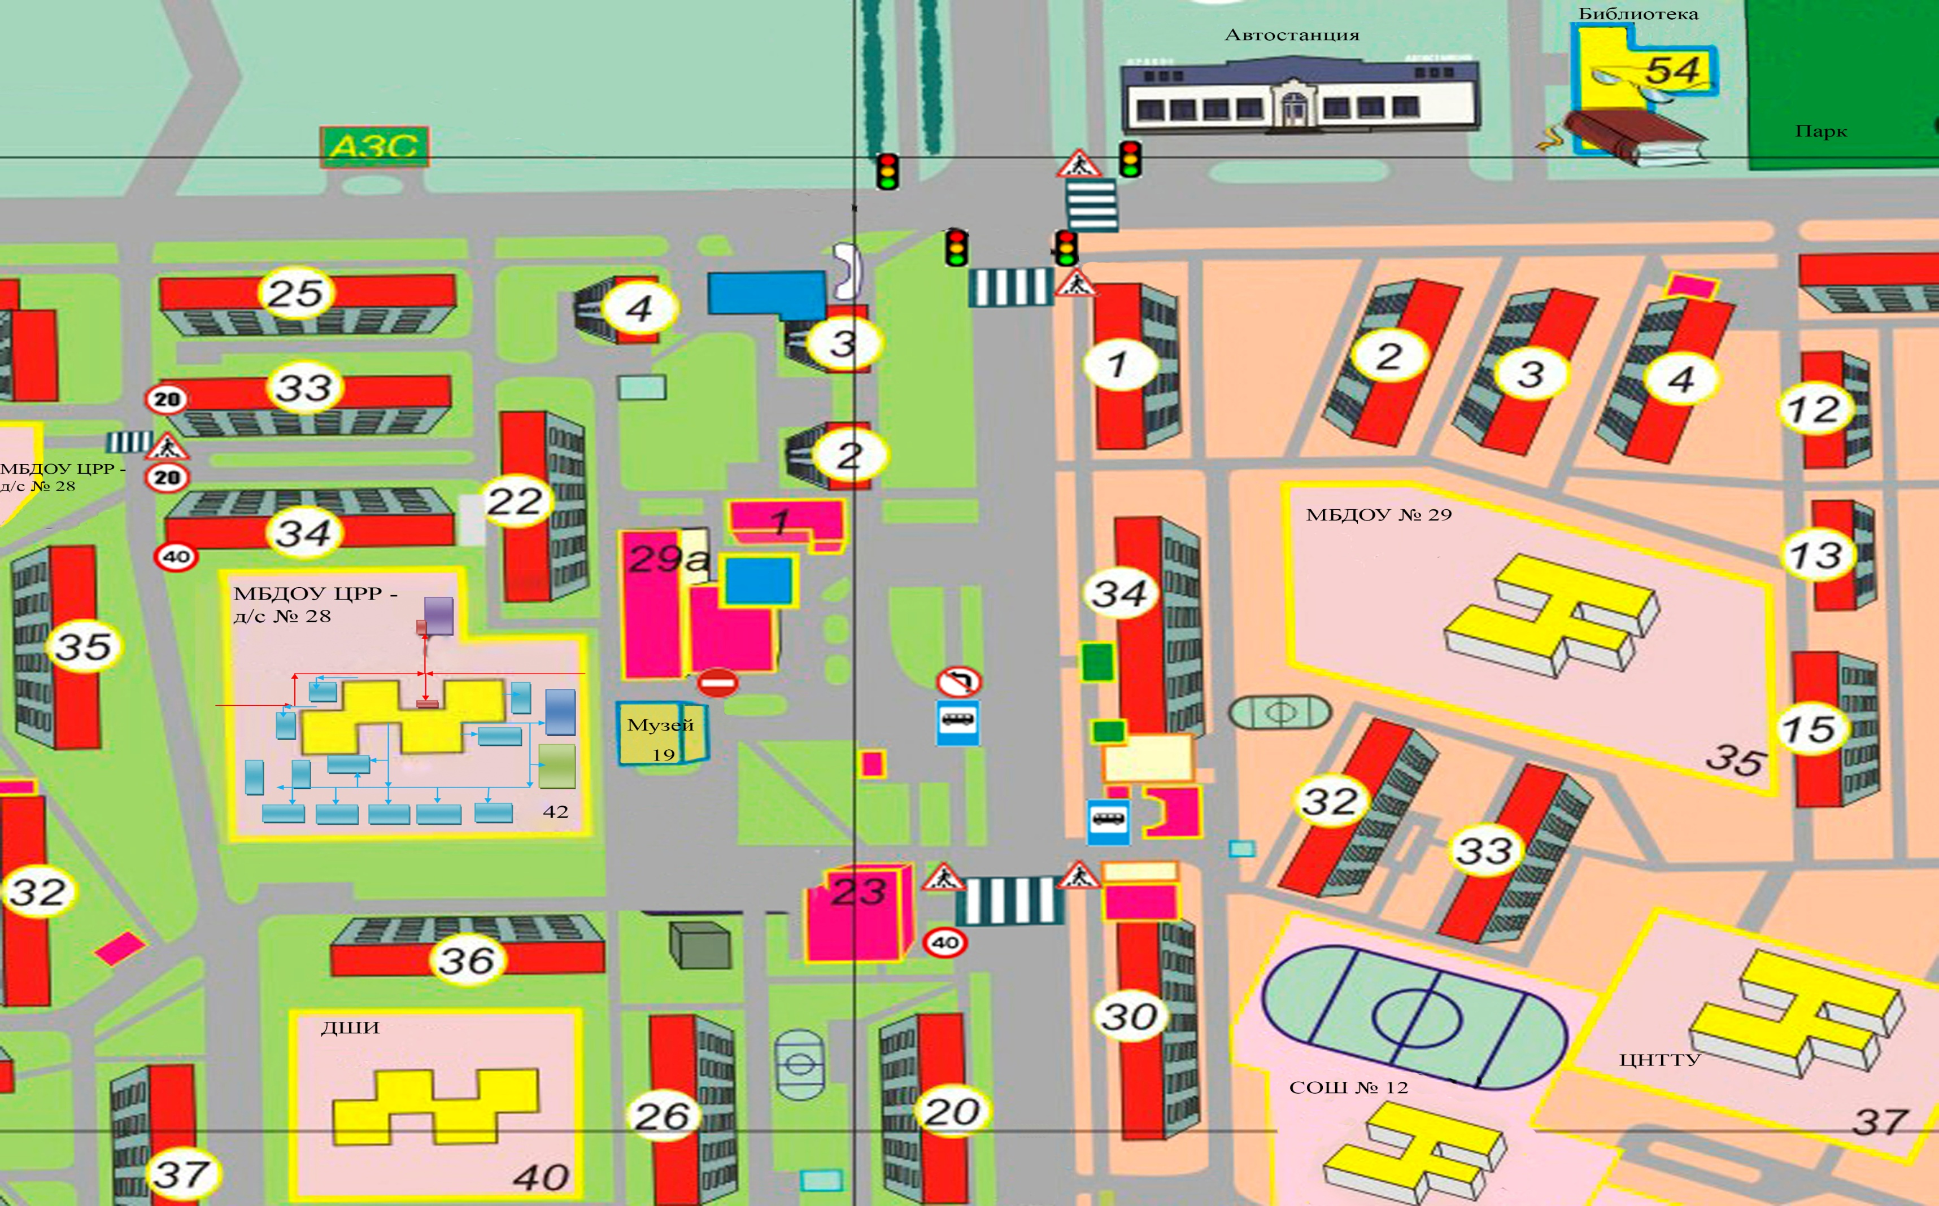
План-схема пути движения транспортных средств и детей
Схема движения детей  Схема движения транспортных средств  Остановка частных транспортных средств | Остановка маршрутных транспортных средств  Хозяйственный блок  Спортивная площадка | Учебный перекресток  Прогулочные площадки  Место разгрузки/погрузки

ул. Кулундинская

квартал А квартал Б

ул. Мира

ул. Каниболотского

Условные обозначения:

